SQY-03 工业智能型液压综合实验台
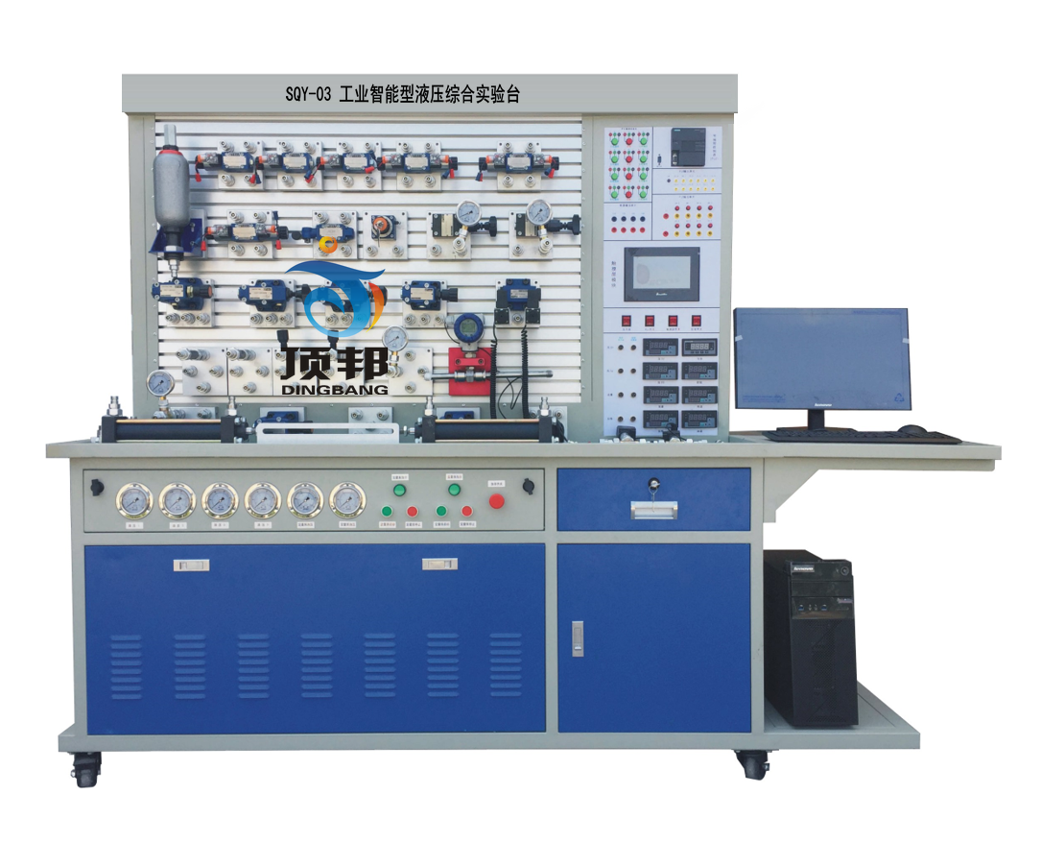
(参考图)
工业智能型液压综合实验台装置具有开发测试分析系统，工业智能型液压综合实验台装置通过对流量、压力、功率、转速、位移、时间、温度、计算机人机画面-- 计算机智能数据采集、分析、处理、--自动生产报表、曲线等一系列智能化动作后,完成各类常规的液压回路、马达、各类阀泵的动静态测试等实验。通过实验对液压系统的性能测试、智能控制、远程控制及液压系统和计算机的通讯技术得以掌握和提高。

一、技术参数：
1）输入电源电压：三线五线AC380V±10% 50HZ；
2）模块和元件直流电压：DC24V，4.5A，带自动短路保护功能；
3）控制电压：安全控制电压——DC24V；
4）使用环境：温度-10℃~+40℃相对湿度＜85%（25℃）海拔＜4000m（防尘防潮）；
5）产品尺寸：长×宽×高=2450mm*700mm*1850mm；
6）总功率：<=5KW；
7）额定压力：<=7Mpa；
8）净重：约为295kg；
9）液压泵组部件：（双泵组）
系统额定工作压力：6Mpa。（最大可至7Mpa）
（1）电机—泵装置（2台）
A、定量叶片泵：公称排量12mL/r，容积效率 90%；
定量叶片泵驱动电机：三相交流电压，功率2.2 KW，转速1450r/min；
配先导式溢流阀。
B、变量叶片泵：低压变量叶片泵，公称排量6.67mL/r，压力调节范围 4～7Mpa；
变量叶片泵电机：三相交流电压，功率1.5KW，转速 1450r/min；
（2）油箱：公称容积60L；附有液位、油温指示计，吸油、回油滤油器，安全阀等；
（3）高品质液压油：中石油32#抗磨液压油
（4）风冷却器：压力0-1.6Mpa；流量：40L；
二、主要特点:
1、实验台：工业智能型液压综合实验台装置全钢框架，主材以2.0mm厚度钢板为主材，泵组封闭隐藏式设计，实验台带抽屉、存储柜和放置支架，实验平台设计有回油盘；装有带自锁结构的万向轮，方便设备的移动和定位。
2、连接方式及密封材料：液压连接方式采用闭锁式快换接头，密封件均为进口高密封度产品，使用过程绝不漏油。
3、电气元件：电源品牌为台湾明纬，电气开关品牌为HGG海格电气，继电器组品牌为日本Omron欧姆龙，交流接触器品牌为法国施耐德SE。另配有继电器组、电磁阀电控单元、电气按钮模块和时间继电器模块，电气接入端口均附在实验台电气控制面板上，利用实验导线可在实验时方便的进行插拔连接；
4、安全性能：工业智能型液压综合实验台装置带电气接地、漏电保护（漏地电流超30mA自动断电），缺相保护，直流过载保护。控制电路均为24V直流安全电压，电气导线为安全型高绝缘实验导线。
5、软件：工业智能型液压综合实验台装置配有3套软件，分别为：1套数据采集系统软件、和1套液压仿真教学软件、1套组态液压回路通讯控制软件；
6、多种控制方式：PLC控制、继电器控制、手动控制、软件控制、网络控制、触摸屏控制等多种控制方式。
三、实验项目：
1. 标准系列液压元件工作原理认识实验液
2、液压元件性能测试实验；
（1）、液压泵性能测试实验；
a、液压泵的空载性能测试；
b、液压泵的机械效率、容积效率、总效率的特性测试。
（2）、溢流阀的静态特性实验；
a、调压范围测量；b、压力振摆测量；c、压力偏移测量；
d、压力损失测量；e、卸荷损失测量；f、内泄漏测量；g、启闭特性测量。
（3）、溢流阀的动态特性实验；
a、溢流阀压力阶跃响应特性曲线的测试；
b、溢流阀动态参数（稳态压力、试验流量、卸荷压力、压力幅值、压力超调量、压力峰值、升压时间、卸荷时间、过渡时间等）的物理意义和计算方法。
（4）、节流阀的特性测试实验；
a、变负载速度-负载特性和功率特性的测试；
b、恒负载工况下功率特性的测试；
c、进油节流调速、回油节流调速、旁路节流调速。
（5）、调速阀的特性测试实验；
a、变负载速度-负载特性和功率特性的测试；
b、恒负载工况下功率特性的测试；
c、进油调速阀调速的特性测试。
（6）、减压阀的静态性能实验；
a、减压阀的静态特性参数（调压范围、压力振摆、压力偏移、内泄漏量等）测试；
b、减压阀进口-出口特性曲线的测试；
c、减压阀出口压力-流量特性曲线的测试。
（7）、减压阀的动态特性性能实验；
a、减压阀的压力阶跃响应特性曲线的测试；
b、减压阀动态特性各参数（稳态压力、试验流量、卸荷压力、压力幅值、压力超调量、压力峰值、升压时间、卸压时间、过渡时间等）的物理意义和计算方法。
（8）、液压缸的性能实验；
3、液压基本回路实验
（1）、压力控制回路实验；
A、限压回路：
a、压力调定回路；
b、溢流阀单级远程调压回路；
c、多级溢流阀调压回路；
d、溢流阀限制低压回路（平衡回路）。
B、变压回路：
a、一级减压回路；
b、二级压力回路；多路减压回路。
C、卸荷回路：
a、换向阀的卸载回路；
b、电磁换向阀的卸荷回路；
c、二位二通阀卸荷回路；
d、溢流阀卸荷回路。
D、稳压回路：
a、液控单向阀保压回路。
E、卸压回路：
a、节流阀卸压回路；
b、溢流阀卸压回路；
c、顺序阀卸压回路。
F、减压回路
a、减压阀的减压回路
（2）、速度控制回路实验；
A、调速回路：
a、进油节流调速回路（定压节流调速回路、变压节流调速回路）；
b、回油节流调速回路；
c、流量阀短接的速度换接回；
d、调速阀控制调速回路Ⅰ（进油：调速阀定压节流调速、调速阀变压节流调速）；
e、调速阀控制调速回路Ⅱ（回油：旁路调速）；
f、差动连接增速回路；
g、电磁阀和调速阀的减速回路；
h、节流阀串/并联的二次进给回路；
i、调速阀串/并联的二次进给回路；
j、调速阀串联的速度换接回路；
k、调速阀并联的速度换接回路；
l、差动全压换接回路；
m、二位三通控制的差动回路；
n、三位四通控制的差动回路；
o、二次进给回路；
p、三次进给回路；
q、差动工作换接回路；
r、用变量泵和液压缸组成的容积调速回路；
s、用变量泵和节流阀的容积调速回路；
t、用变量泵和调速阀组成的容积调速回路。
B、同步回路：
a、节流阀控制的同步回路；
b、调速阀控制的同步回路；
c、双缸同步回路；
d、多回路作用缸自动控制回路。
（3）、方向控制回路实验；
A、换向回路：
a、换向阀控制换向回路；
b、行程阀的顺序动作回路；
c、顺序阀的顺序动作回路；
d、顺序阀的平衡回路；
e、电气行程开关控制的顺序动作回路；
f、压力继电器控制的顺序动作回路；
g、单向阀控制顺序动作回路。
B、锁紧回路：
a、用换向阀锁紧回路；
b、液控单向阀的闭锁回路；
c、单向阀锁紧回路；
d、用“O”型、“H”型机能换向阀的闭锁回路
C、顺序回路：
a、采用顺序阀的顺序动作回路；
b、采用电气行程开关的顺序动作回路；
c、采用压力继电器的顺序动作回路。
D、平衡回路：
a、采用顺序阀的平衡回路；
b、采用液控单向阀的平衡回路；
c、采用单向调速阀的平衡回路；
d、采用单向节流阀的平衡回路。
E、缓冲回路：
a、采用溢流阀的平衡回路；
b、采用调速阀的缓冲回路；
c、采用节流阀的缓冲回路。
（4）、其它综合组装和扩展性回路实验。
4、智能化数据采集系统实验：压力、流量、功率、转速、温度、位移等数据的实时实验数据采集、分析、处理、即时显示、实验曲线自动生成、打印等功能。
5、可编程序控制器（PLC）电气控制实验，机电液一体化控制实验。
（1）、PLC的指令编程，梯形图编程的学习；
（2）、PLC编程软件的学习及使用；
（3）、PLC与计算机的通讯，在线调试、监控；
（4）、PLC对液压传动控制中的应用及控制方案的优化。

四、软件配置:

1、液压仿真控制系统：

液压仿真控制软件基于组态王而开发的液压仿真控制系统，包含了20个液压典型回路控制与演示。很形象的把压力油的流向、各种液压阀内部阀芯的工作状态、油缸的工作过程和齿轮泵的工作原理等仿真回路中一一展示出来。其中10余种可以直接与硬件相连接，控制硬件系统的工作和对整个工作过程进行监控，达到软硬件同步工作的效果。液压仿真控制模拟系统包含的有（具体回路有差异以最新标准为准）：
- 液压仿真软件包含的液压控制系统：
2、 液压仿真软件包含的液压控制系统：
1) 压力调节回路——两级调压回路；
2) 两位两通电磁换向阀卸荷回路；
3) 两位四通电磁换向阀换向回路；
4) 三位四通电磁换向阀换向回路；
5) 手动换向阀换向回路；
6) 进油节流调速回路；
7) 回油节流调速回路；
8) 旁油节流调速回路；
9) 行程开关控制两个三位四通电磁换向阀换向回路；
10) 顺序阀控制的顺序动作回路（行程开关）；
11) 速度换接回路：快—慢速度换接回路；
12) 速度换接回路：快—慢—工速度换接（节流阀串联）
13) 速度换接回路：快—慢—工速度换接（节流阀并联）；
14) 锁紧回路；
15) 节流阀控制同步回路；
16) 行程控制差动差动回路；
17) 压力继电器的保压泄荷回路；
18) 液控单向阀保压回路；
19) 多级调压回路；
20) 压力继电器控制的顺序动作回路。
如下图为液压仿真控制系统的部分系统控制界面：
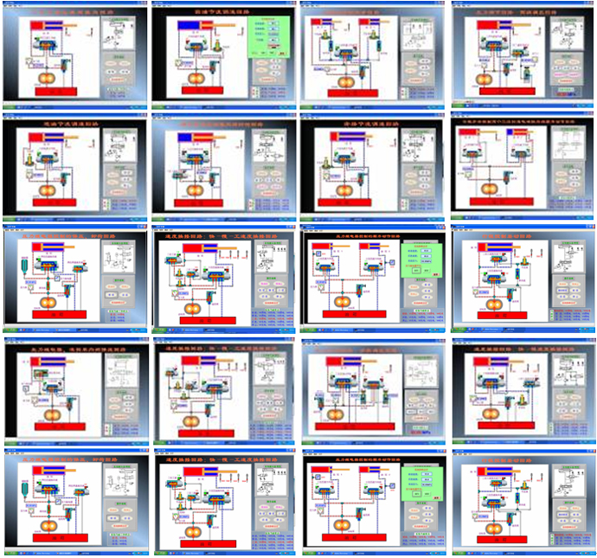
- 液压仿真软件；（需选配电脑）
- 提供大量的液压、电气标准元件图库，并可在回路中设置相关元件的技术参数。能进行液压知识的学习以及回路的设计、测试和模拟；
- 可设计并绘制符合工业标准化的回路图，包括：液压回路图、电气控制电路图、液电-控制回路;
- 软件能够判别回路设计是否正确，并给出提示;
- 提供免费升级。
- 西门子编程软件:（需选配电脑）
1.可进行PLC的指令编程，梯形图编程等基础知识学习应用；
2.可进行PLC控制回路的设计、测试和模拟；
3.提供免费升级
- 液压图册（包含：液压执行元件、控制元件、液压泵、液压马达、附件等彩色剖视图、分解图等）

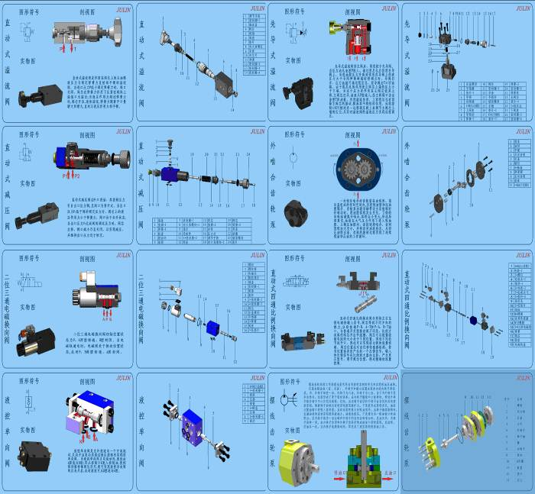

- 数据采集软件：
  - 数据采集系统功能简介

本数据采集系统采用AD卡作为数据采集板卡；配置的传感器都是精度等级在0.5级以上的高精度传感器（可配置压力传感变送器、涡轮式流量传感器、温度变送器、位移传感器变送器、功率变送器、扭矩转速传感变送器等），各传感变送器都带标准信号输出，传感器外部连接电缆均使用屏蔽效果良好的专用电缆，保证了数据采集的精度。数据采集软件对这一系列传感器的输出信号进行数据采集，并实时描绘相关的曲线，生成实时数据报表，绘制任意XY轴的动态曲线，并且有曲线打印功能，数据报表保存打印功能，各个传感器参数设置功能等等。实现计算机智能数据采集、分析、处理、数字显示、曲线自动生成及实时监控等功能，符合未来液压控制的发展趋势。
数据采集系统基本机构原理图
  - 本数据采集系统主要技术参数：（型号以厂家详见配置单）
名称 | 技术参数
流量传感器 | 精度等级0.5%,量程：0-20L/min
压力传感器 | 精度等级0.5%,量程：0-10MPa
功率传感器 | 精度等级0.5%,量程：0-5KW
温度传感器 | 精度等级0.5%,量程：-10-150℃
位移传感器 | 精度等级0.5%,量程：0-200mm
计算机 | 品牌机
显示器 | 19’液晶显示器
数据采集卡 | 12位精度
接线端子
32位PCL传输电缆
  - 本数据采集系统部分界面截屏图与功能简介：
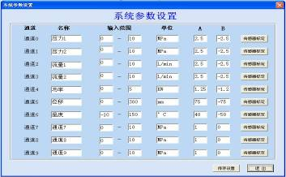
系统参数设置界面图
“系统参数设置”：这一界面共有10个通道（根据需要可以增加通道数量），这些通道都与数据采集的板卡的通道是一一对应，系统常用的通道有6个，预留4个通道作扩展用，假如需要添加一个数据采集点，就在通道“名称”栏修改通道的名称，将传感器的量程输入通道的“输入范围”内，填好相应的单位即可。
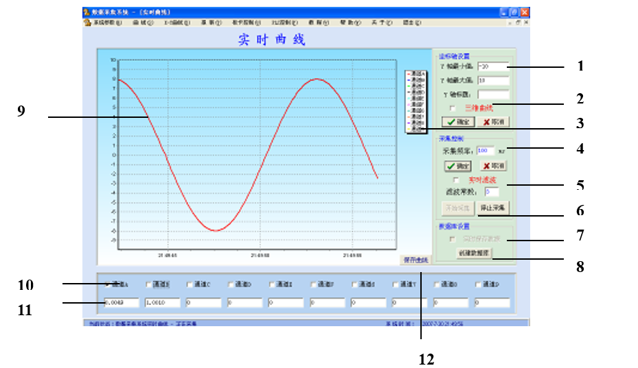
实时曲线绘制界面图
1——坐标轴设置：设置Y轴坐标值，X轴以时间为横坐标，通常根据传感器的量程范围进行设置；
2——三维曲线模式：实时曲线一般为二维坐标系，但本数据采集系统也增加了三维模式，只需在三维曲线的小框框内打“√”实时曲线窗口就切换成三维模式、数据采集系统将更加直观与多样化;
3——曲线颜色栏：这里所设定各曲线的颜色，实时曲线的颜色也与之相对应；
4——采集频率：设置数据采集系统的采集频率，采集频率非常快，最小可设置为1ms，通常设置为100-300ms之间；
5——实时滤波：在数据采集过程中，不可避免的会有一定的干扰，可以选择实时滤波，在一定程度上降低信号干扰，设置值通常为奇数；
6——数据采集系统启停按钮：“开始采集”数据采集系统开始对数据进行采集；“停止采集”数据采集系统停止采集；
7——实时数据保存：选择实时数据保存，将实时采集的数据保存到数据库中（*.mdb），以便下次调用，并且在历史曲线、历史报表中可以直接打开，并生成相应的格式；
8——建立数据库：每次做实验之前，都应先建立数据库，然后选择实时数据保存，每次采集的数据就自动保存到数据库中；
9——实时曲线：Y轴坐标为实际值，X轴坐标为时间值；
10——通道栏，根据实验数据采集的需要，选择相应的通道（在通道前的小框框内“√”，然后只要数据采集系统开始数据采集，数据采集系统就开始采集这一点的数据）；
11——实时数据显示栏，显示实时采集到的数据；
12——保存曲线，这里是将当前的曲线保存为位图或JPGE等图片格式。
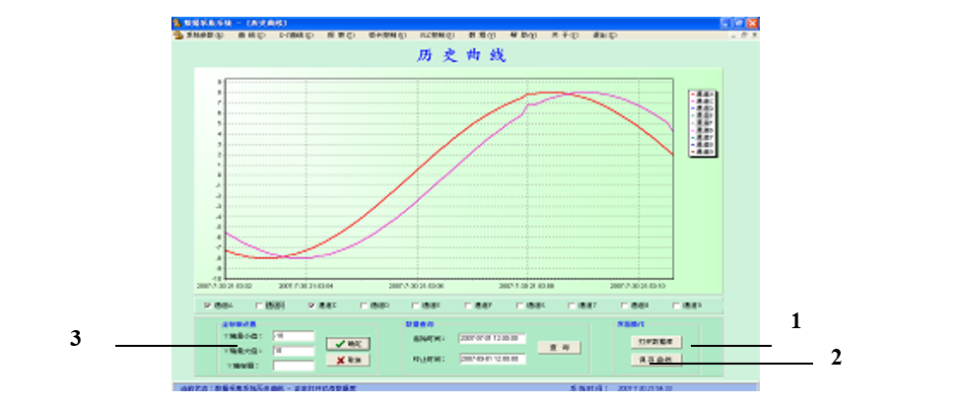

历史曲线绘制界面图
1——打开数据库：将保存了的数据库在历史曲线中打开；
2——查询：选择起始时间和终止时间，然后查某一时间段曲线；
3——设置Y轴的坐标值。
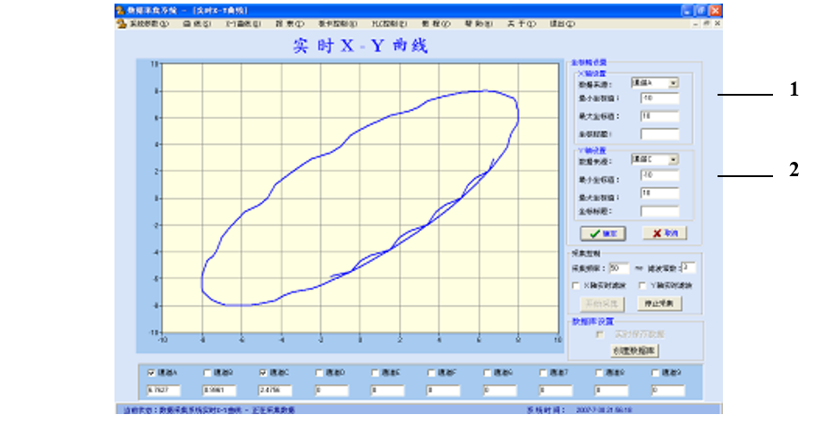
实时X-Y曲线绘制界面图
1——设置X轴坐标参数：选择X轴的坐标参数，有多种选项（压力、流量、功率、位移等等），坐标值也可根据需要进行设置。
2——设置Y轴坐标参数：选择Y轴的坐标参数，有多种选项（压力、流量、功率、位移等等），坐标值也可根据需要进行设置。
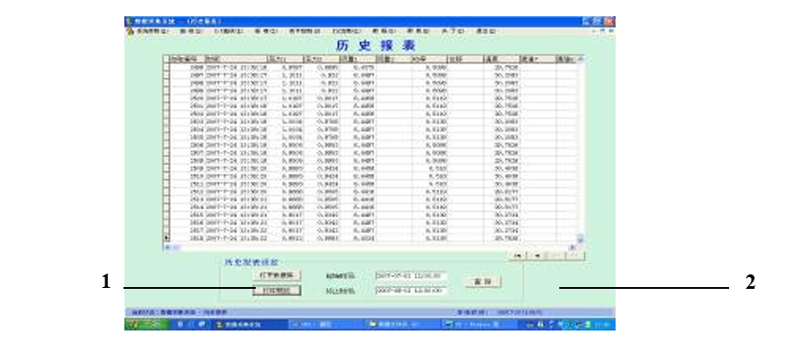
历史报表界面图
1——打印预览功能，接有打印终端的话，可以直接在此打印；
2——查询功能：查询某一时间段的报表数据。

SQY-03 工业智能型液压综合实验台配置清单
序号 | 名 称 | 规 格 型 号 | 数 量 | 备 注
实验操作台
1 | 实验台 | 钢结构焊接而成 | 1台 | 上海顶邦
2 | 辅助实验台 | 钢结构加铝型材搭接而成 | 1套 | 上海顶邦
3 | 万向轮 | 带自锁功能；滚轮式轴承 | 4只 | 安装实验台底部
4 | 脚垫 | 可调节固定 | 4只 | 安装实验台底部
液压泵站
5 | 专用泵站控制系统  （1套） | 空开带漏保 | 1只 | CHNT
6 |  | 交流接触器 | 2只 | CHNT
7 |  | 220V继电器 | 2只 | 欧姆龙
8 |  | 急停按钮 | 1只 | 上海顶邦
9 |  | 按钮（红、绿） | 各2只 | 上海顶邦
10 |  | 指示灯 | 2吸 | 上海顶邦
11 |  | 急停按钮 | 各1只 | 上海顶邦
12 | 定量叶片泵+驱动电机 | 额定排量:12ml/r  额定压力:21MPa  额定功率:2.2kw  额定电压：AC380V | 1套 | 上海顶邦
13 | 变量叶片泵+驱动电动机 | 额定排量:6.67ml/r  额定压力:7MPa  额定功率:1.5kw  额定电压：AC380V | 1套 | 上海顶邦
14 | 蓄能器 | NXQ-0.6L | 1套 | 凯虹液压
15 | 油箱 | 额定容积60L | 1只 | 上海顶邦
16 | 空气滤清器 | HS-1163 | 1只 | 登胜液压
17 | 吸油滤油器 | MF-04 | 1只 | 登胜液压
18 | 先导式溢流阀 | DB10 | 1只 | SUPER
19 | 先导式溢流阀阀块 |  | 1套 | 上海顶邦
20 | 油温油面计 | LS-3 | 1只 | 登胜液压
21 | 单向阀 | S10A12B/ | 2只 | 华德液压
22 | 风冷器 | AW0607-CA1∮220V | 1只 | 恒昌
23 | 压力表 | YN-60 0-10MPa | 2只 | 飞天液压
24 | 系统辅助压力表 | YN-60 0-10MPa | 4只 | 飞天液压
25 | 油管 | 1.5米 | 2条 | 上海顶邦
液压配件
26 | 双作用液压缸组件 | 元件型号:HOB-50*200-LB  最大行程：200mm缸径50 | 2只
27 | 节流阀截止阀组件 | 元件型号：DV12-1-10B/ | 2只 | 华德液压
28 | 单向阀组件 | 元件型号：S10A02B/ | 2只 | 华德液压
29 | 液控单向阀组件 | 元件型号：SV10PB1-30B/  组件型号：FQ-SV10-3F | 1只 | 华德液压
30 | 溢流阀(直动式) 组件 | 元件型号：DBDH6P10B/100  组件型号：FQ-DH6P-2F | 2只 | 华德液压
31 | 溢流阀(先导式) 组件 | 元件型号：DB10-1-30B/315  组件型号：FQ-DB10-3F | 1只 | 华德液压
32 | 顺序阀组件 | 元件型号：DZ10-1-30B/210YM  组件型号：FQ-DZ6-3F | 2只 | 华德液压
33 | 单向调速阀组件 | 元件型号：2FRM5-31B/15QB  组件型号：FQ-2FRM5-2F | 1只 | 华德液压
34 | 减压阀组件 | 元件型号：DR10-1-30B/100Y  组件型号：FQ- DR10-2F | 1只 | 华德液压
35 | 二位三通电磁换向阀组件 | 元件型号：3WE6A61B/CG24N9Z5L  组件型号：FQ-3WE6A-3F | 1只 | 华德液压
36 | 二位四通电磁换向阀组件 | 元件型号：4WE6C61B/CG24N9Z5L  组件型号：FQ-4WE6C-3F | 2只 | 华德液压
37 | 三位四通电磁换向阀(O) 组件 | 元件型号：4WE6E61B/CG24N9Z5L  组件型号：FQ-4WE6E-3F | 1只 | 华德液压
38 | 三位四通电磁换向阀(M) 组件 | 元件型号：4WE6G61B/CG24N9Z5L  组件型号：FQ-4WE6G-3F | 1只 | 华德液压
39 | 二位四通手动换向阀组件 | 元件型号：4WMM6E50B/  组件型号：FQ-4WMM6E-3F | 1只 | 华德液压
40 | 压力继电器组件 | 元件型号：HED80A1X/100Z14KW  组件型号：FQ-HED8-1M | 1只 | 华德液压
41 | 四通组件 | 组件型号：FQ-4T-3F | 4个 | 上海顶邦
42 | 甘油式压力表组件 | 组件型号：FQ-10MP a-1F-1M | 4只 | 雷尔达
43 | 高压油胶管组件 | 组件型号10-1-25.6MP a-2M-0.7 | 10根 | 上海顶邦
44 | 高压油胶管组件 | 组件型号10-1-25.6MP a-2M-1.0 | 15根 | 上海顶邦
45 | 液压阀过渡底板 | 液压阀专用底板安装在阀上 | 20块 | 上海顶邦
46 | 快换接头阳接头 | 开闭式液压快速接头 | 90只 | 威尔康
47 | 快换接头阴接头 | 开闭式液压快速接头 | 56只 | 威尔康
48 | 进油分油组件 | 组件型号：4P-4F | 2套 | 上海顶邦
49 | 回油分油组件 | 组件型号：4T-4F | 1套 | 上海顶邦
50 | 液压油 | 32#抗磨液压油 | 60升 | 中石油
数据采集系统
51 | 计算机 | 带PCI插槽、COM接口 | 1台 | 品牌机
52 | 显示器 | 19’液晶显示器 | 1台 | 品牌机
53 | 数据采集卡 | FZ-SJCJ | 1块 | 上海顶邦
54 | 数据采集线缆 |  | 1根 | 上海顶邦
55 | 压力传感器 | KE-240001/100BG5W 4-20mA信号输出 | 2只 | 上海顶邦
56 | 流量传感器 | LWGY-6 4-20mA信号输出 | 1只 | 上海顶邦
57 | 温度传感器 | Pt100 4-20mA信号输出 | 1只 | 上海顶邦
58 | 位移传感器 | NS-WY03 0-300mm 4-20mA信号输出 | 1只 | 上海顶邦
59 | 连接电缆 | 2米 | 1根 | 上海顶邦
控制面板
60 | PLC输入输出模块 | 组件型号：FQ-PLC-IN/OUT  PLC:三菱 | 1套 | 三菱
61 | 数据采集模块 | 组件型号：FQ-PCI-2W  采集卡：PCI-1713U  32路单端或16路差分模拟量输入,或组合输入方式、12位A/D转换分辨率、A/D转换器的采样速率可达100KS/s、卡上4096采样FIFO缓冲器、2,500VDC隔离保护、每个输入通道的增益可编程、支持软件、内部定时器触发或外部触发采样模式 | 1套 | 上海顶邦
62 | 智能显示模块 | 组件型号：FQ-ZN-50W  压力显示仪表  流量显示仪表  位移显示仪表  温度显示仪表 | 1套 | 上海顶邦
附件
63 | 接近开关 | DC24V二线制 | 4只 | 工业件
64 | 接近开关专用支架 | 铝型材,专业开模制作 | 4套 | 上海顶邦
65 | PLC编程电缆 |  | 1根 | 三菱
66 | 电源插排 | AC250V 三孔 | 1个 | 公牛
67 | 产品使用手册 | 说明书、指导书 | 1册 | 上海顶邦
68 | 液压图册 |  | 1册 | 上海顶邦
69 | 设备维修必备工具 | 内六角扳手（九件套）1套、螺丝刀（九件套）1套、活动扳手12寸2把、尖嘴钳1把 | 1套 | 标准件
注: 以上元件的型号如有差入，以供应商最新型号为准

